矿产资源
一、矿产资源概述
（一）矿产资源内涵
1．矿产资源含义。
矿产资源也称矿物资源，是指由地质成矿作用而形成，并具有开发利用价值的矿物或有用元素的集合体。它通常表现为地壳中存在的自然化合物和少数自然元素，可能埋藏于地下，也可能露出于地表。它呈现固态、液态和气态等多种存在状态。其中固态矿产资源，在自然界中多以矿床形式出现。
2．矿床。
矿床也叫矿体，指有开采利用价值的有用矿物的聚集地。矿床与岩石一样，是地质作用的产物。但它与一般岩石不同，区别之处在于它有经济价值。衡量矿床的标准，是随着社会需求和技术进步而改变的。19世纪时，适于开采的铜矿床，其含铜量必须高于5%。到现代，由于采矿加工成本大幅度降低，含铜量只有0.4%的铜矿床，已属于可开采的范围。
矿床中储藏着矿石。矿石通常由有用矿物与脉石矿物共同构成。有用矿物指本身可直接被利用的矿物，或者能提供有用元素、有用组分；脉石矿物是指矿石中没有用处的废弃物。矿石中有用矿物的高低，通常用矿石品位来表示。矿床周围的岩石称作围岩，为矿床成矿建立物质基础的岩石叫做母岩。
3．矿石品位。
这是指单位体积或单位重量矿石中，有用元素、有用组分或有用矿物的含量。金属矿石的品位，是指其中有用金属元素或组分的含量；非金属矿石品，位常指其中有用矿物或有用组分的含量。矿石品位有不同的表示方法：
就金属矿产来说，铁、铜、铅、锌等大多数矿石，用其中金属元素含量的重量百分比表示；钨、钒等矿石，用其中的三氧化钨、五氧化二钒等氧化物重量百分比表示；金、银等贵金属矿石以克/吨表示；砂金矿等用克/立方米表示。
就非金属矿产来说，钾盐、明矾石等大多数非金属矿物原料，是以其中有用矿物或化合物的重量百分比表示；原生金刚石矿石以克拉/吨或毫克/吨表示；碘、溴等化工原料矿产用克/升表示。
矿石品位是衡量矿床经济价值的主要指标。在矿产勘查中，用来划分矿与非矿界线的边界品位，是最低品位。按照当前技术和社会经济需求，能供开采利用矿段或矿体的最低平均品位，称作工业品位。只有达到这一品位，才能计算矿藏的工业储量。不同矿种，有不同要求的矿产工业品位。同一矿种，如果矿石类型不一样，工业品位要求也是有差别的。随经济技术进步，对矿产的工业品位要求会发生改变。一般来说，影响和决定工业品位的因素主要包括矿床规模、开采技术、矿产工艺流程，以及矿产综合利用的可能性等。
（二）矿产资源的特性
矿产资源是非再生性资源，从而决定了它具有稀缺性和有限性。它是地球在漫长的地质发展过程中形成的，不同的矿产有各自的分布规律与集中地区。金属矿产大多分布在火成岩与变质岩地区，而能源与非金属矿产大多分布在沉积岩地区。
矿产资源这种相对集中的分布格局，直接影响到世界劳动力的地域分工，也决定着世界范围矿产品的产出、流量与流向。例如，1866年，南非发现了金伯利岩管，吸引大批矿工前来开挖钻石。其中金伯利钻石矿坑，从发现至1914年关闭，5万名矿工使用铁铲等工具进行挖掘，共挖掘出2722公斤钻石，留下据称是世界上最大的人力挖掘矿坑（见图4-7）。南非也由此超越印度，成为世界上最主要的钻石生产国，产量居于世界前列，全面开启全球钻石业的新时代。

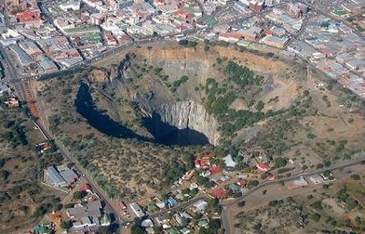
南非金伯利钻石矿坑

二、矿产资源分类
（一）矿产资源分类方法
矿产资源可以按照不同标准进行分类。例如，按照矿产成因和形成条件划分，可分为内生矿产、外生矿产和变质矿产；按照矿产物质组成和结构特点划分，可分为无机矿产和有机矿产；按照矿产成品存在状态划分，可分为固体矿产、液体矿产和气体矿产；按照矿产特性及其主要用途划分，可分为能源矿产、金属矿产、非金属矿产和水气矿产。
（二）矿产资源的常见分类
常见的矿产资源分类，是以其特性及用途为标准进行划分的，据此可分为以下几类：
1．能源矿产。主要包括煤、煤成气、石煤、石油、油页岩、油砂、天然气、天然沥青、铀、钍、地热等。
2．金属矿产。主要包括铁、锰、铬、钒、钛；铜、铅、锌、铝土矿、镍、钴、钨、锡、铋、钼、汞、锑、镁；铂、钯、钌、锇、铱、铑；金、银；铌、钽、铍、锂、锆、锶、铷、铯；镧、铈、镨、钕、钐、铕、钇、钆、铽、镝、钬、铒、铥、镱、镥；钪、锗、镓、铟、铊、铪、铼、镉、硒、碲等。
3．非金属矿产。主要包括金刚石、石墨、磷、自然硫、钾盐、硼、水晶、刚玉、蓝晶石、硅线石、红柱石、硅灰石、钠硝石、滑石、石棉、蓝石棉、云母、长石、石榴子石、叶腊石、透辉石、透闪石、蛭石、沸石、明矾石、芒硝、石膏、重晶石、毒重石、天然碱、方解石、冰洲石、菱镁矿、萤石（见图4-8）、宝石、黄玉、玉石、电气石、玛瑙、颜料矿物、石灰岩、泥灰岩、白垩、含钾岩石、白云岩、石英岩、砂岩、天然石英砂、脉石英、粉石英、天然油石、含钾砂页岩、硅藻土、页岩、高岭土、陶瓷土、耐火粘土、凹凸棒石粘土、海泡石粘土、伊利石粘土、累托石粘土、膨润土、铁矾土、砖瓦用粘土、橄榄岩、蛇纹岩、玄武岩、辉绿岩、安山岩、闪长岩、花岗岩、麦饭石、珍珠岩、黑曜岩、松脂岩、浮石、粗面岩、霞石正长岩、凝灰岩、火山灰、火山渣、大理岩、板岩、片麻岩、角闪岩、泥炭、矿盐、镁盐、碘、溴、砷等。

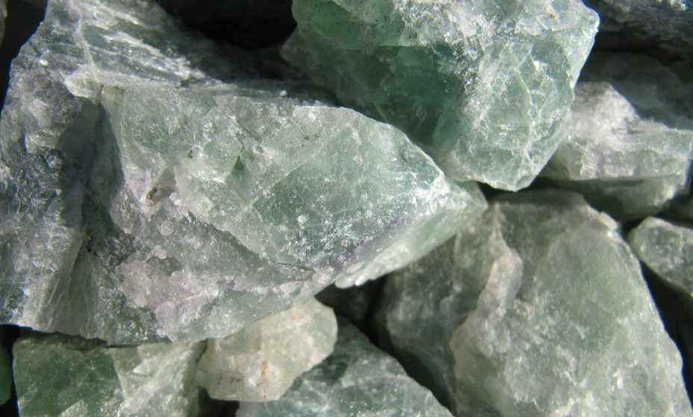
非金属矿产萤石

4．水气矿产。主要包括地下水、矿泉水、二氧化碳气、硫化氢气、氦气、氡气等。

1克拉=0.2克。

